Lesní stromoví ptáci
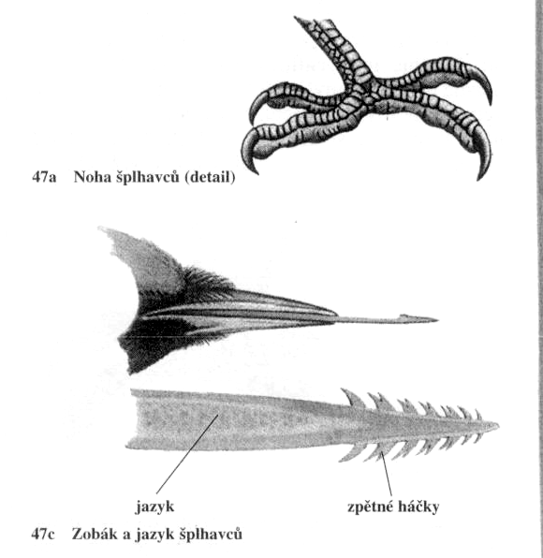
Šplhavci

Znaky: zobák …………………………………………
……………………………………………………….
jazyk ………………………………………
………………………………………………………
končetiny …………………………………
………………………………………………………
ocas ……………………………………….
……………………………………………………..

Zástupci: ………………………………… ………………….. největší šplhavec, horské lesy
………………………………… ………………….i listnaté lesy, parky, bíločerné zbarvení
………………………………… …………………okraje listnatých lesů, zahrady
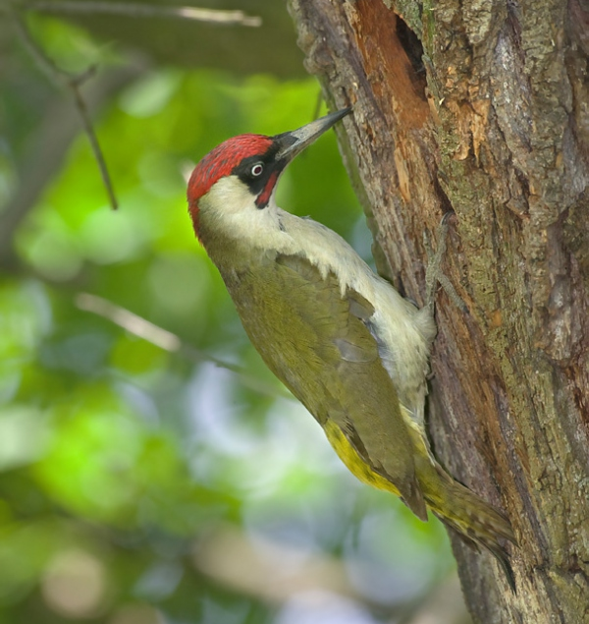
šedozelené zbarvení – viz.obrázek

Jaké barva je společná pro všechny šplhavce?

Pěvci
Znaky: zobák ……………………………………………………………………………………
způsob lovu …………………………………………………………………………………..
končetiny ……………………………………………………………………………………
hlasové ústrojí =…………., které se nachází……………………………………………….
(nápověda: obrázek dýchací soustavy)
Zástupci: …………………… …………… šplhá po stromě hlavou dolů
………………… ……………… plže s ulitou pouští na kámen, hnědé zbarvení na břiše kropenatý
…………………… …………… sameček s oranžovým zobákem a samička s hnědým, sám je černý
…………………… ……………v lese upozorňuje na nebezpečí
Poznáš mě? Další zástupci:
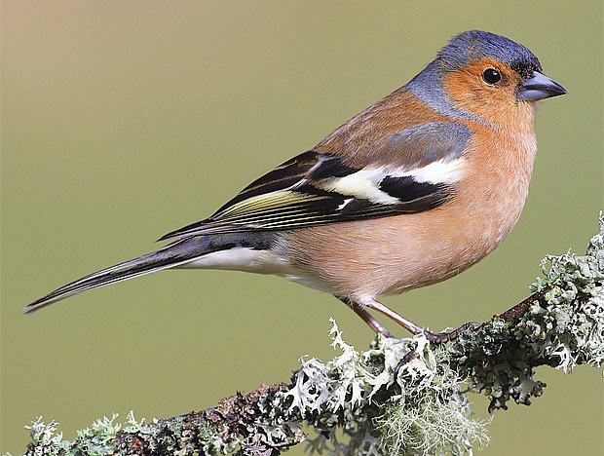

…………………………………….

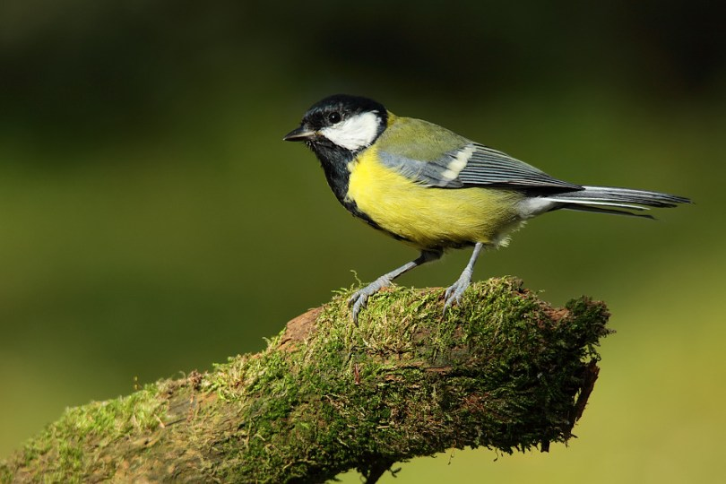

…………………………………….

Trochu jarní botaniky
Určete názvy rostlin:
1. | 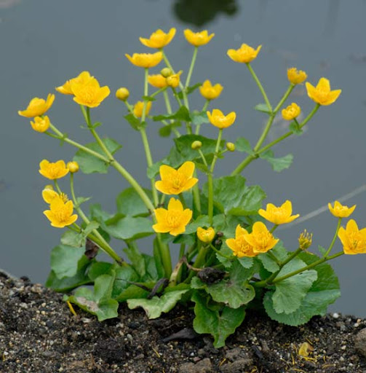 | ……………………………..
2. | 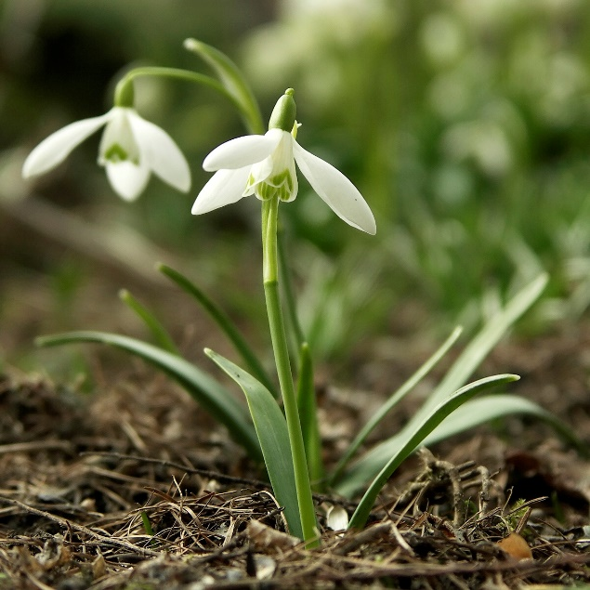 | ………………………………
3. | 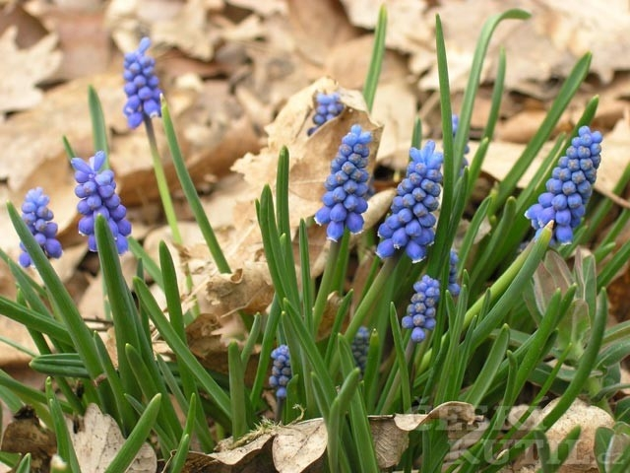 | …………………………….

Vypracovaný úkol pošlete na adresu nemcova@zs-sever.cz do 17. 4. 2020

